CỘNG HÒA XÃ HỘI CHỦ NGHĨA VIỆT NAM
Độc lập – Tự do – Hạnh phúc

BÀI VIẾT SÁNG KIẾN
(Đề nghị công nhận CSTĐ cấp cơ sở)

I. SƠ LƯỢC LÝ LỊCH:
- Họ tên : HUỲNH NGỌC MAI
- Sinh ngày, tháng, năm: 09/04/1972 Giới tính: Nam
- Trình độ chuyên môn nghiệp vụ: Thạc sỹ Tự động hóa
- Chức năng, nhiệm vụ được giao: Giảng viên tổ Cơ Điện Tử - Tự động hóa.
- Chức vụ, đơn vị công tác: Phó trưởng khoa Khoa Điện-điện tử
- NỘI DUNG:
- Đặt vấn đề.
Thực trạng tình hình trong khoa trước khi có sáng kiến.
BTN Kỹ thuật số đang sử dụng tại khoa CN điện điện tử đã được các giáo viên trong khoa thiết kế và thi công vào năm 2006. Sau 13 năm sử dụng cho đến ngày hôm nay các bộ thí nghiệm này đã xuống cấp, hư hỏng nhiều, một số bộ phận không còn có thể thay thế được nhưng vẫn chưa được bổ sung bằng BTN mới khác. Hơn nữa qua thời gian dài sử dụng BTN cũ đã thể hiện một số hạn chế nhất định. Chính vì thế, việc cải tiến BTN KTS đã có thành bộ thí nghiệm mới có nhiều ưu điểm hơn và hiệu quả hơn trong công việc giảng dạy của giáo viên và học tập của sinh viên là việc làm rất cần thiết.
- Nội dung sáng kiến
2.1 Giai đoạn 1: Khảo sát bộ thí nghiệm KTS đang sử dụng
- Tìm hiểu đánh giá về bộ thí nghiệm KTS đang sử dụng: Các bộ thí nghiệm Kỹ thuật số được làm ra vào những năm đầu của thập niên 2000 nhằm phục vụ cho môn học Thực tập Kỹ thuật số tại khoa Điện tử cho những lớp trung cấp kỹ thuật. Khi mới ra đời, BTNKTS còn khá đơn giản, vỏ bằng gỗ sơ sài, chỉ đáp ứng thực hành những phần chính của môn học. (hình 1,2)

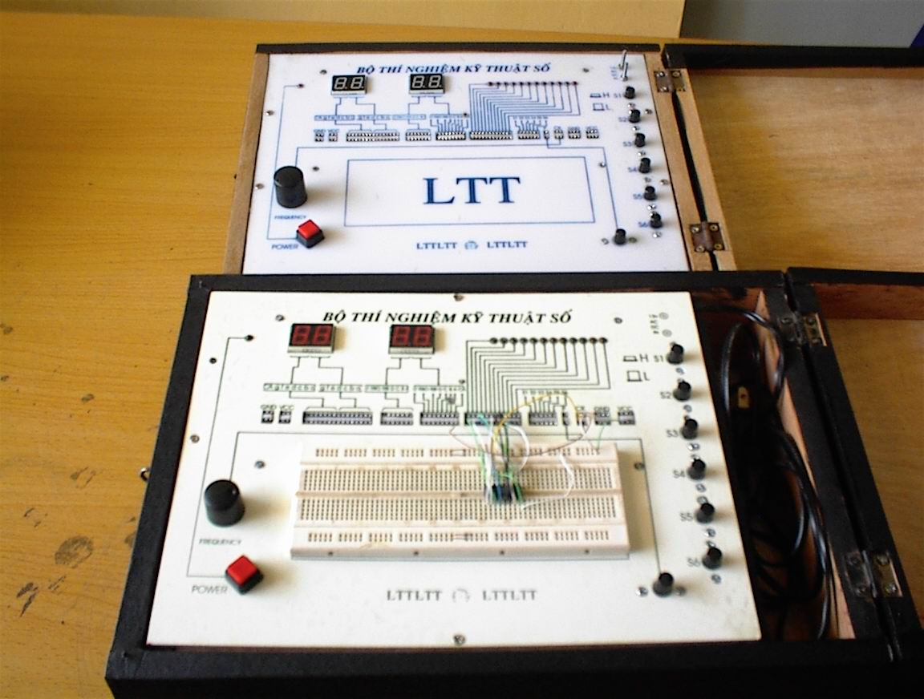

Hình 1
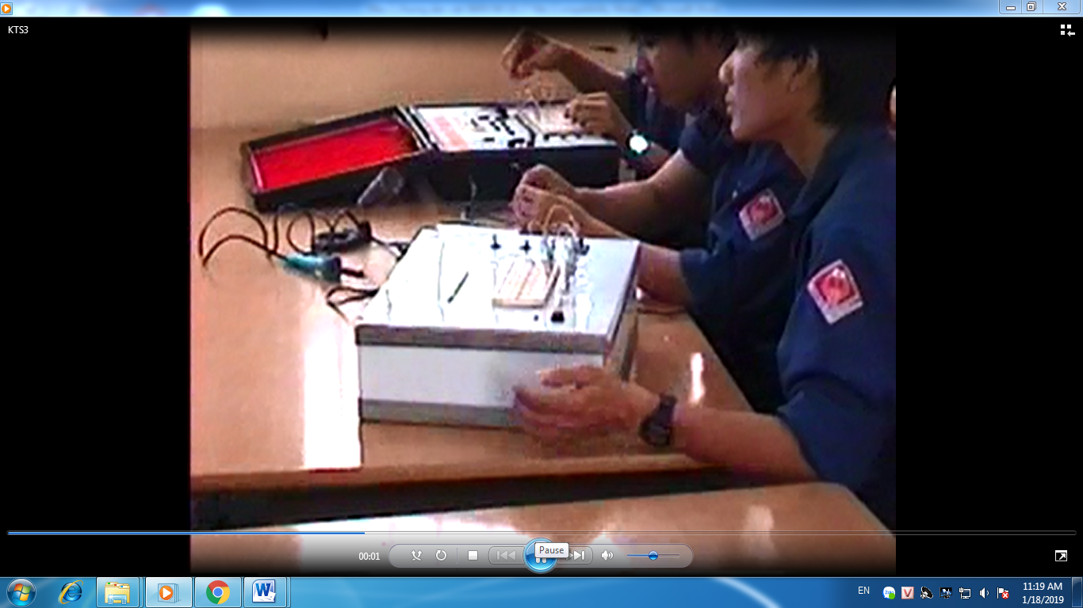
Hình 2
- Thế hệ thứ hai của bộ TN có cải tiến hơn như có bộ tạo xung one-shot, vị trí các thành phần trên bộ thí nghiệm được bố trí hợp lý hơn, vỏ hộp được làm bằng kim loại và sơn tĩnh điện, có độ bền cao hơn và đẹp hơn. (hình 3,4)

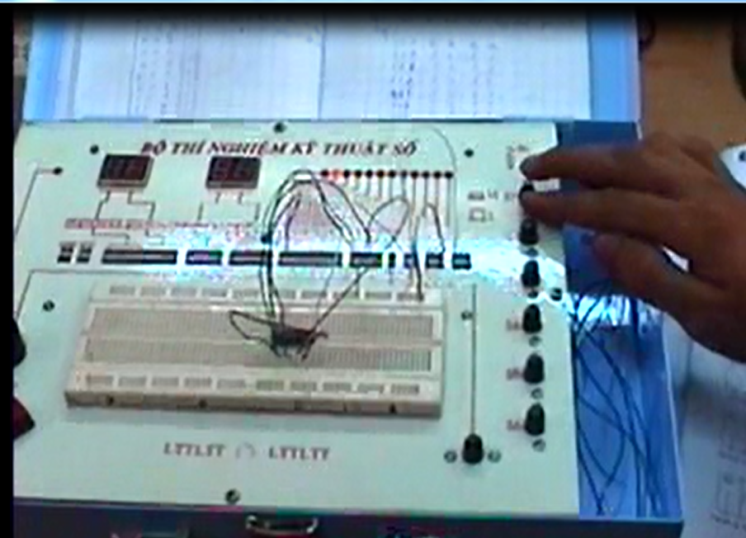
Hình 3

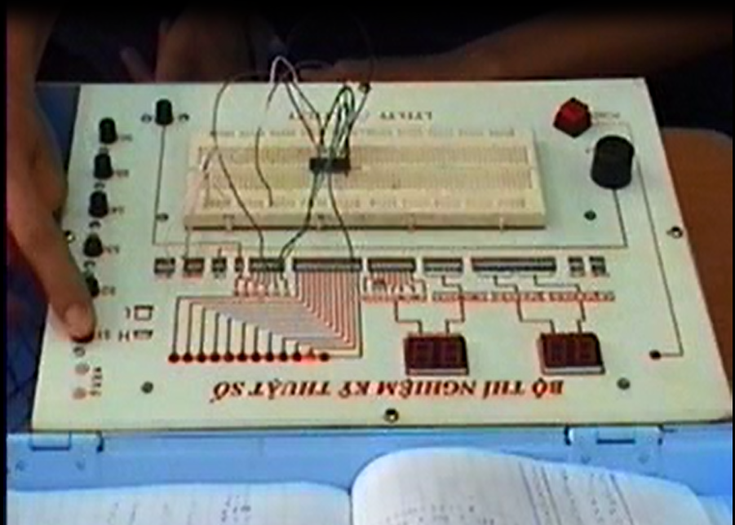

Hình 4
Tuy nhiên sau một thời gian sử dụng phần nhược điểm của thiết bị là các trạm cắm giao tiếp bị lờn đi, bị nông rộng ra, dẫn đến việc tiếp xúc điện bị chập chờn, dây cắm vào không ăn, bị sút ra, gây không ít phiền hà cho người thực tập, hơn nữa việc tiếp xúc không tốt sẽ gây ra lỗi mạch không xác định được làm ảnh hưởng đến kết quả thực hành, cũng như kết quả kiểm tra. (Hình 5)

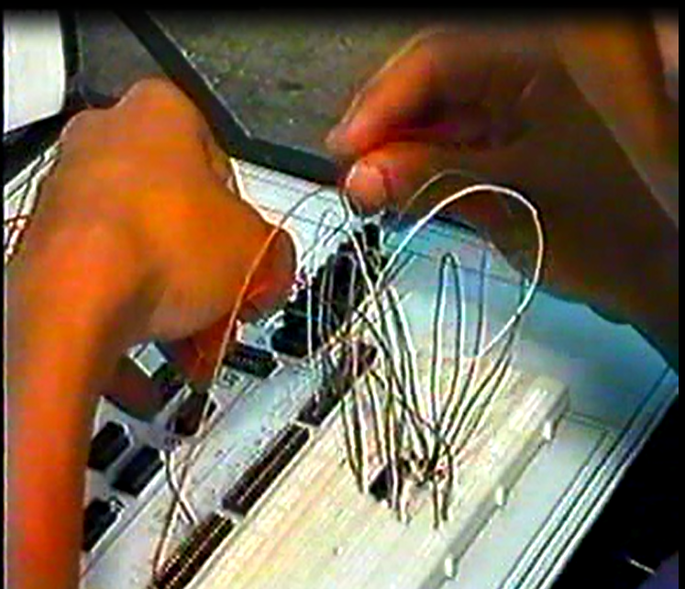

Hình 5

Từ những nguyên nhân trên, tác giả nhận thấy đến lúc cần phải thực hiện một bộ TNKTS cải tiến hơn có nhiều ưu điểm hơn để khắc phục những khuyết điểm của bộ TN cũ, đó cũng là xu hướng tất yếu để đáp ứng với nhu cầu thực tập của HSSV, cũng như sự phát triển quy mô đào tạo của nhà trường ngày càng phát triển cả về mặt số lượng và chất lượng.
2.2 Giai đoạn 2: Thiết kế bộ TNKTS mới
- Thiết kế lại bộ TNKTS mới dựa trên bộ TN đã có
Trước tiên bộ TNKTS mới này cũng dựa vào các thành phần cơ bản đã có gồm các khối như:
- Khối hiển thị LED đơn
- Khối SW ON/OFF
- Khối hiển thị 4 LED 7 đoạn: 2 đã giải mã và 2 chưa giải mã
- Khối dao động tạo xung vuông
- Pro-ject board.

Các cải tiến thêm có trên bộ TNKTS mới:

- Khối hiển thị LED đơn: mở rộng 16 LED, có kèm Led R,G,B để làm đèn giao thông.
- Khối SW ON/OFF: mở rộng 16 công tắc DIP300 bền bỉ, thẩm mỹ.
- Khối Reset (High/Low): Tạo tín hiệu Reset cho bộ nhớ, ADC, DAC, CPU…
- Khối hiển thị 4 LED 7 đoạn: 2 đã giải mã và 2 chưa giải mã
- Khối dao động tạo xung vuông và xung đơn ổn.
- Khối bộ nhớ EEPROM và RAM
- Khối ADC 0809
- Khối DAC 0808
- Khối thu phát hồng ngoại.
- Pro-ject board.

Đặc biệt trong BTNKTS cải tiến lần này thay vì dùng trạm cắm là đế chân IC lổ tròn thì giờ đây sử dụng trạm cắm là Test board theo chuẩn nhờ vậy mà các chân cắm có độ tiếp xúc rất tốt, có độ bền cao. Hơn nữa sau một thời gian sử dụng khi bị xuống cấp hay hư hỏng, việc thay thế các Test board là rất dễ dàng và kinh phí thấp.

Sau đây là hình ảnh của bộ TN KTS mới.

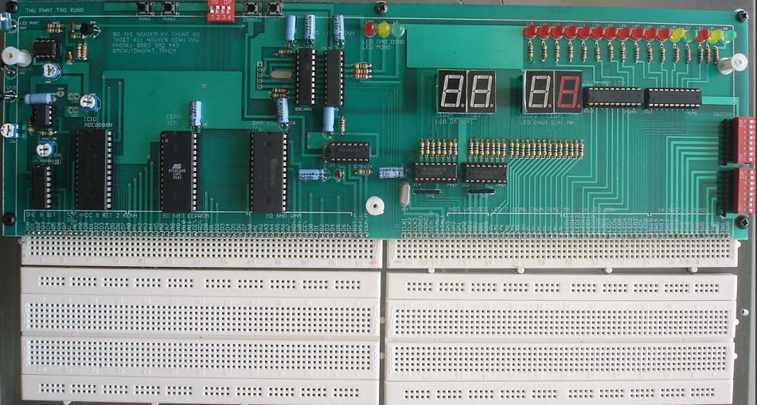
Hình 6: Bộ TNKTS mới
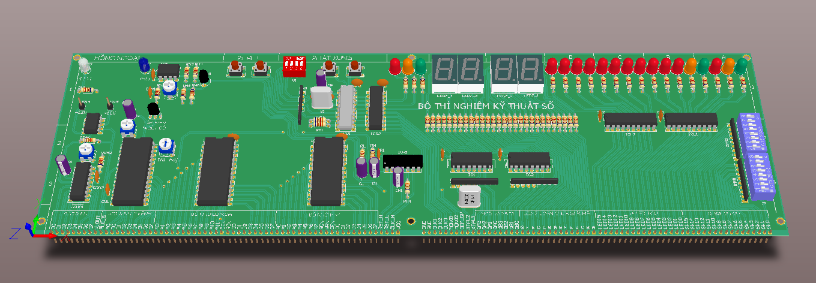
Hình 7: Hình 3D của bộ TNKTS mới
    - Sơ đồ nguyên lý bộ nguồn cung cấp:

    - Sơ đồ nguyên lý mạch hiển thị 16 LED đơn:

    - Sơ đồ nguyên lý mạch tạo mức Logic từ 16 công tắc:

    - Sơ đồ nguyên lý mạch hiển thị 1 LED 7 đoạn chưa giải mã

    - Sơ đồ nguyên lý mạch hiển thị 1 LED 7 đoạn có giải mã

    - Sơ đồ nguyên lý mạch dao động tạo xung vuông và xung đơn ổn

2.3. Thi công, chỉnh sửa, kiểm tra vận hành:
2.3.1. Vẽ sơ đồ nguyên lý bộ TNKTS trên Proteus:
Dùng phần mềm Proteus vẽ mạch hiển thị LED đơn, mạch SW ON/OFF, mạch công tắc DIP300, mạch Reset (High/Low), mạch hiển thị 4 LED 7 đoạn: 2 đã giải mã và 2 chưa giải mã, mạch dao động tạo xung vuông và xung đơn ổn, mạch bộ nhớ EEPROM và RAM, mạch ADC 0809 và DAC 0808, mạch thu phát hồng ngoại.
2.3.2. Vẽ sơ đồ 3D bộ TNKTS trên Proteus:

Sơ đồ 3D để sắp xếp linh kiện có ưu điểm là quan sát được tất cả các mặt, các góc cạnh của board mạch, từ đó có cái nhìn tổng quát hơn, chỉnh sửa lại vị trí các linh kiện, các thành phần trên board hợp lý hơn…

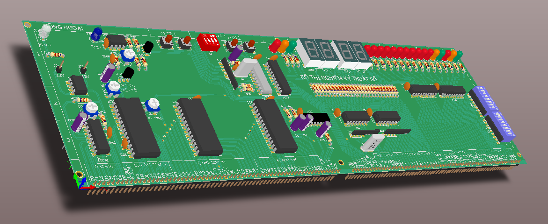
Hình 8: Hình 3D của bộ TNKTS mới

2.3.3. Vẽ sơ đồ mạch in:
- Từ sơ đồ nguyên lý, sơ đồ 3D, ta tiến hành vẽ sơ đồ mạch in.
- Trong mạch ta dùng mạch in 2 lớp để thiết kế làm cho mạch in nhỏ gọn, thẩm mỹ.

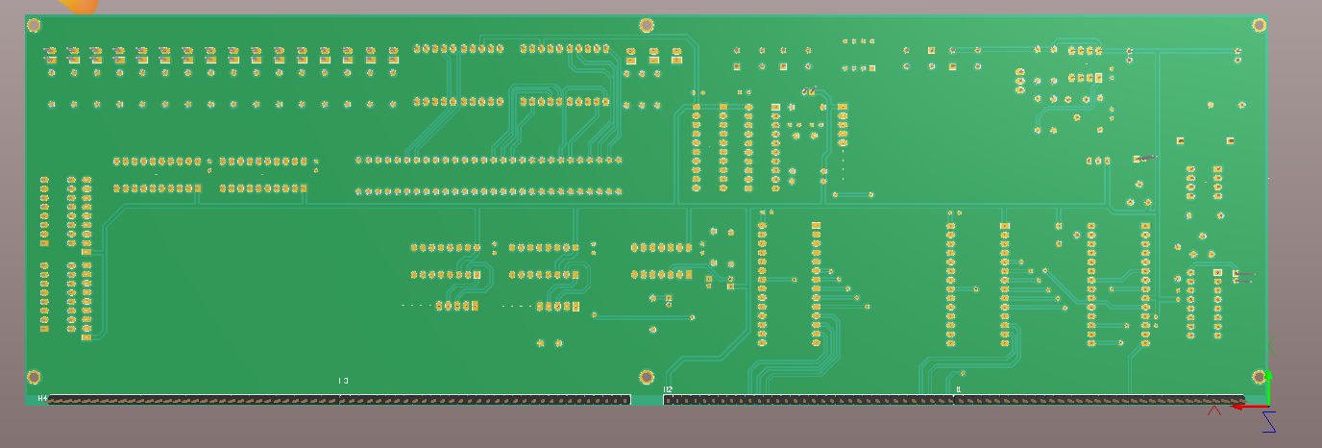
Hình 9: Sơ Đồ Mạch In

2.3.4. Lắp ráp – vận hành – chỉnh sửa:
- Lắp ráp mạch theo sơ đồ
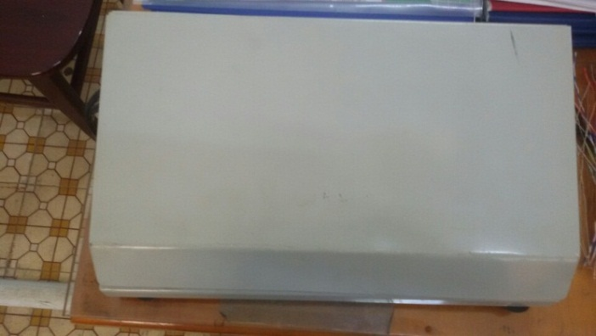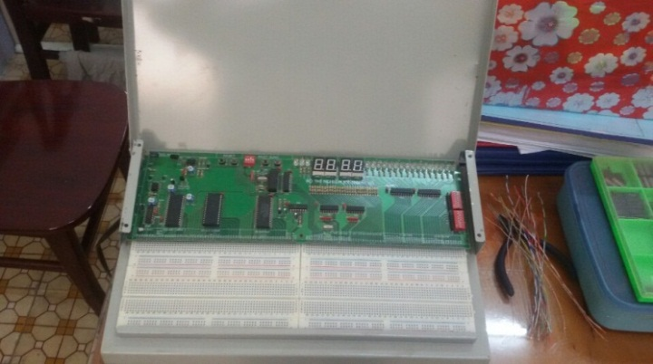
Hình 10: Hình ảnh bên ngoài và bên trong BTN KTS
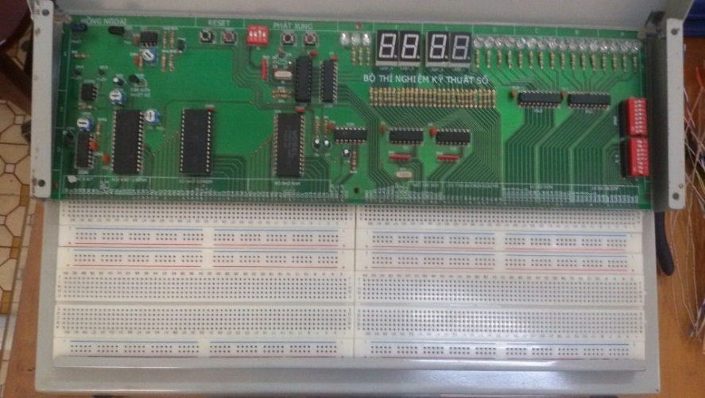
Hình 11: Hình ảnh BTN đã lắp ráp hoàn chỉnh
- Cho vận hành, test mạch theo từng khối chức năng xem hệ thống có làm việc đúng hay không.
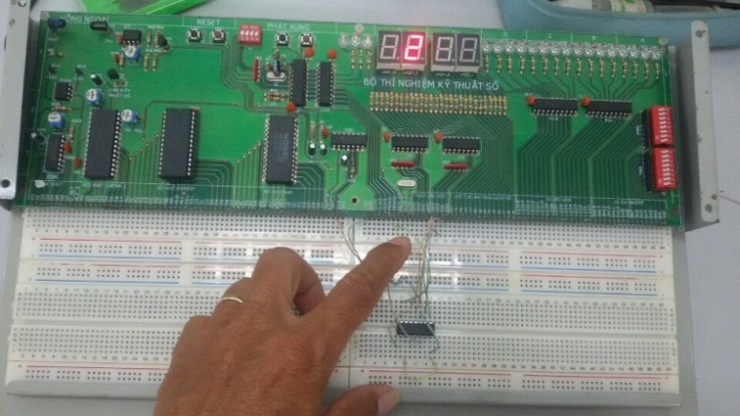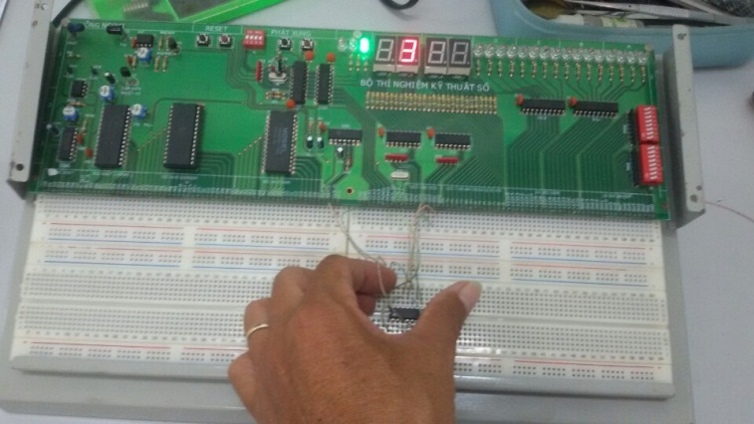
Hình 12: Hoạt động bộ TN

- Chỉnh sửa, đưa vào sử dụng: Chỉnh sửa nếu có sai sót. Sau đó cho sinh viên thực tập giao tiếp với PLC để phát hiện thêm lỗi thiết bị (SV 18CĐ – TĐH1 học môn thực tập KTS trong học kỳ 2 năm học 2018-2019).
- Hoạt động của BTNKTS:
Sau khi kiểm tra chỉnh sửa, BTN đã hoạt động tốt và ổn định, có thể đưa vào sử dụng.
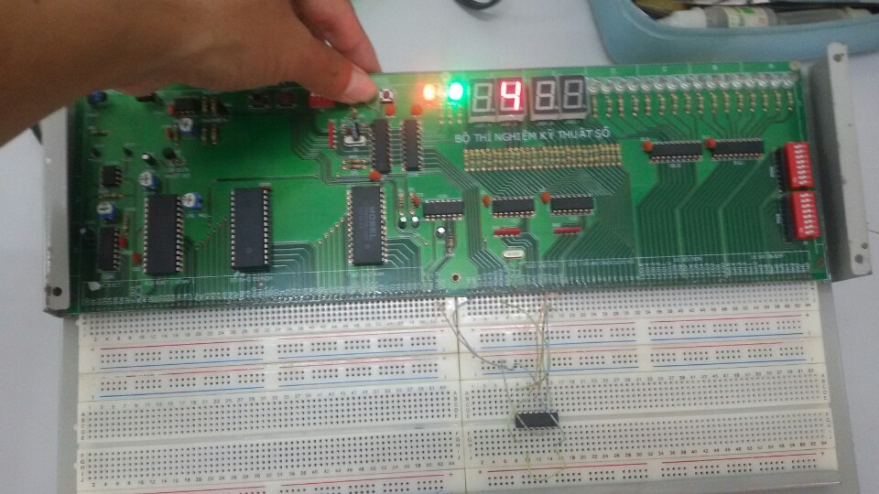
Hình 13: Test thử bộ TN

2.4 Điểm mới của sáng kiến:
Trong BTNKTS cải tiến lần này có bổ sung thêm một số Module mở rộng giúp cho SV thực hành thêm các mạch nâng cao như ADC-DAC, thu phát hồng ngoại, bộ nhớ ROM-RAM. Đặc biệt là BTN mới này thay vì dùng trạm cắm là đế chân IC lổ tròn thì giờ đây sử dụng trạm cắm là Test board theo chuẩn nhờ vậy mà các chân cắm có độ tiếp xúc rất tốt, có độ bền cao. Hơn nữa sau một thời gian sử dụng khi bị xuống cấp hay hư hỏng, việc thay thế các Test board là rất dễ dàng và kinh phí thấp.

3. Kết luận:
Bộ TNKTS thực hiện từ tháng 9/2019 đến tháng 12/2019 đã hoàn tất đúng thời gian quy định. Đây là BTN có một số cải tiến quan trọng giúp cho các sinh viên thực hành các bài tập mở rộng thêm, ngoài ra BTN giúp cho thao tác thực hành thuận lợi, dễ dàng, đạt kết quả cao trong thực hành.

Thành phố Hồ Chí Minh, ngày tháng 12 năm 2019
XÁC NHẬN CỦA HỘI ĐỒNG NGƯỜI VIẾT BÀI
KHOA HỌC CẤP CƠ SỞ

